tf.contrib.layers.12_regularizer()
11、12、sum、apply
regularizer ——正则运算； p1(权重) p2(所求矩阵)
tf.MatMul: tf的矩阵相乘算法
tf.multiply: 矩阵间点乘算法
sparse_softmax_cross_entropy_with_logits (实际__.预测结果)
tf_nn_softmax_cross_entropy_with_logits (求交叉熵)
tf.train.AdamOptimizer
np.dot([ ] [ ]) 两个矩阵点乘
tf.Variable
tf.clop_by_value(A, min, max) 在一个张量A的每个元素压缩在（min max）之间，小于min则返回min大于max则返回max
tf.reduce_mean(input_tensor, reduction_indices = None, keep_dins=False, name=None)
取张量均值，2参数 0 每行的均值row取均值
1 每列的均值
tf.split(split_dim, num_split, value, name='split')
切割张量成更小的张量
s_d 分割开始方向
n_s 切成几段
X_train, X_test, y_train, y_test = cross_validation.train_test_split
(train_data, train_target, test_size = 0.4, random_state = 0)
# train_test_split 是交叉验证中常用的函数，功能是从样本中随机的按比例选取train_data和test_data
endswith()方法用于判断字符串是否以指定后缀结尾，如指定了返回True
否则返回False。可选参数“start”与“end”为检索字符的开始与结束的位置。
endswith(suffix, start#开始位置#, end#结束位置#)

Softmax函数（归一化指数函数，逻辑函数的一种推广）
注：可理解为一有限项离散概率分布的梯度对数归一化。其将每个K维向量z“压缩”到另一个K维实向量σ（z），每一个元素的范围都在(0,1)之间，并且所有元素和为1。
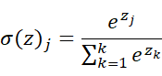
函数的输入从k个不同的线性函数得到的结果，样本向量x属于第j个分类的概率为
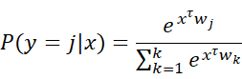
该函数的通常意义：对向量进行归一化，凸显其中最大的值并抑制远低于最大值的其他分量

 | Softmax | Sigmoid
公式 |  | 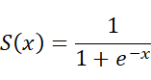
本质 | 离散概率分布 | 非线性映射
任务 | 多分类 | 二分类
定义域 | 某个一维向量 | 单向数值
值域 | [0 1] | (0 1)
结果之和 | 一定为1 | 为某个函数

交叉验证（Cross-validation）-CV
（1）将原始数据随机分成两组，一组作为训练集，一组作为验证集。
用训练集训练分类器，利用验证集验证模型，最后分类的准确路为Hold-OutMethod下的性能指标。
（2）k-flod Cross Validation（K-CV）
将原始数据集分成k组，对每个子集做一次验证集，其他k-1个子集称为训练集可得到k个模型，把k个模型的准确率作为平局值，表达模型的性能（可说服力）
（3）Leave-One-Out Cross Validation(记LOO-CV)
与K-CV相似，其N为分类数。

自动编码器（Autoencoder） 类似PCA-主成分分析方法
Input
encoder
decoder
code
reconstruction
error
x
h=f(x)
L=-logP(xlg(f(x)))
f
g

损失函数： 若输入为实数，无界值， 损失函数使用方差。
若输入为矢量 交叉熵。
p和q分布的交叉熵是：p分布的信息熵p和q的DL散度的和：
-input: X code: h=W^{T}X
-loss: 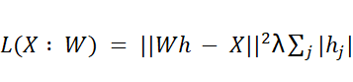

稀疏自动编码器（Spare Autoencode）
在（Autoencoder）的基础上加上L1的Regularity的限制
输入：x1 x2 x3
输出：
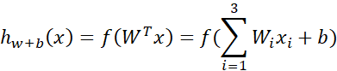
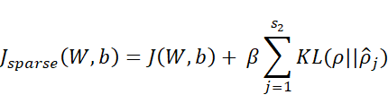
稀疏自动编码器：
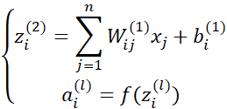
=>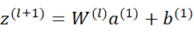
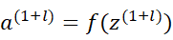
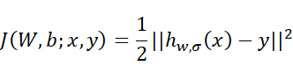
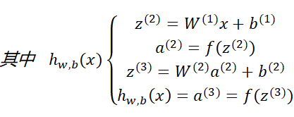
加入正则项：
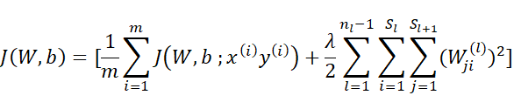

加反向：简：
